Пенза 2022

Министерство образования Российской Федерации

Пензенский государственный университет

Кафедра «Вычислительная техника»

Выполнили студенты группы 19ВВ2:

Отставнов А.М.

Серов Д.В.

Принял:

Юрова О.В.

Карамышева Н.С.

**ОТЧЕТ**

по лабораторной работе №2

по курсу «Программирование на языке Java»

## на тему «Работа с коллекциями объектов»

Вариант №2

**Цель работы:** изучить библиотеку стандартных коллекций Java Collections Framework, позволяющую хранить различные структуры данных.

**Задание на лабораторную работу**

Модифицировать приложение из предыдущей лабораторной работы, реализовав хранение данных таблицы с использованием библиотеки коллекций. Для этого реализовать класс RecIntegral, способный хранить одну запись таблицы. Для нечетных вариантов в качестве класса-коллекции выбрать ArrayList, для четных - LinkedList. Кроме того, добавить пару кнопок: очистить / заполнить, которые будут очищать таблицу и заполнять ее данными из коллекции соответственно. Оформление лабораторной работы должно быть выполнено в соответствии с требованиями, приведенными в Приложении 2.

**Вариант задания**

|  |  |
| --- | --- |
| Номер варианта | Функция |
| 2 | LinkedList |

**Ход лабораторной работы:**

1. Добавили в приложение кнопки заполнить и очистить данные из коллекции.

Кнопка заполнить добавляет значения в таблицу из двусвязного списка - LinkedList.

Кнопка очистить удаляет все значения из двусвязного списка - LinkedList.

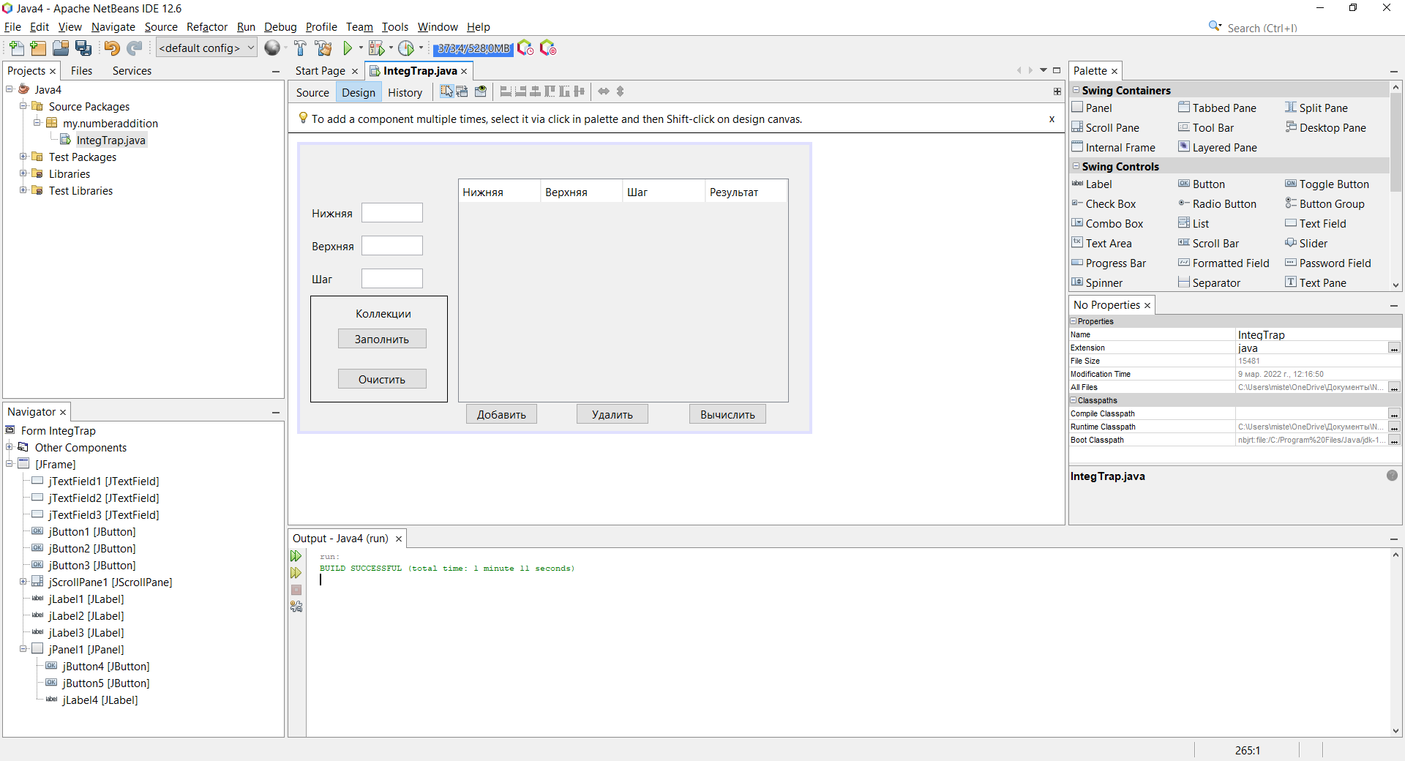

Рис.1 Окно приложения

1. Запустили и провели необходимые тесты для проверки правильности работы приложения.

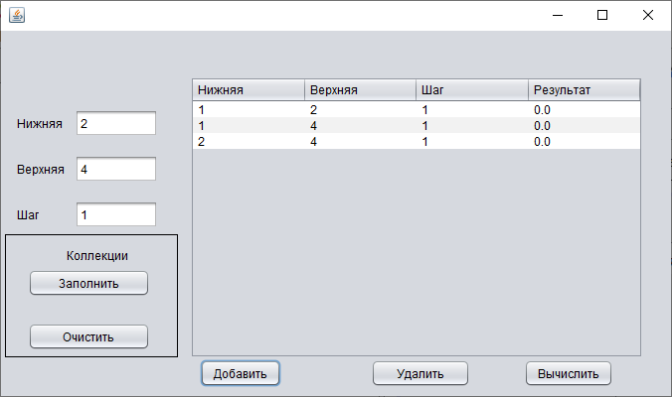

Рис.2 Добавили значения в таблицу

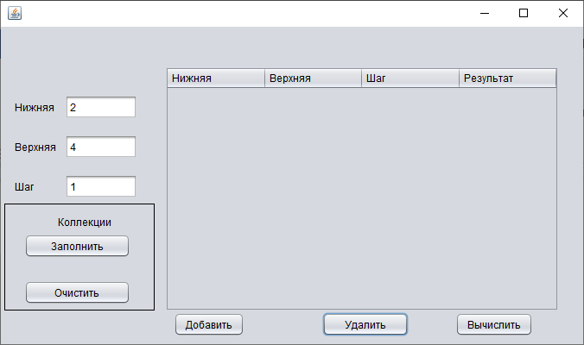

Рис.3 Удалили записи из таблицы

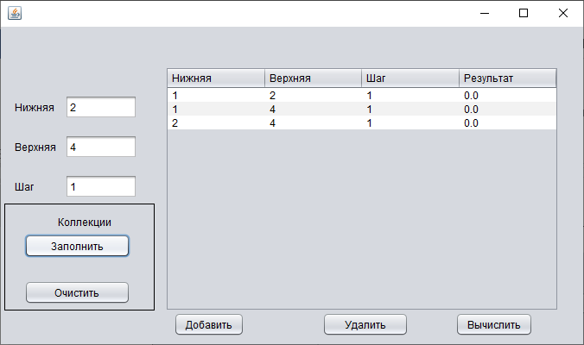

Рис.4 Добавили записи из коллекции в таблицу

**Вывод:** научились разрабатывать приложения, обладающие графическим интерфейсом пользователя, с использованием библиотеки Swing.

**Листинг:**

package my.numberaddition;

import javax.swing.table.DefaultTableModel;

import java.util.LinkedList;

public class IntegTrap extends javax.swing.JFrame {

private LinkedList<Object> Recintegral = new LinkedList<>();

public IntegTrap() {

initComponents();

}

@SuppressWarnings("unchecked")

private void initComponents() {

jTextField1 = new javax.swing.JTextField();

jTextField2 = new javax.swing.JTextField();

jTextField3 = new javax.swing.JTextField();

jButton1 = new javax.swing.JButton();

jButton2 = new javax.swing.JButton();

jButton3 = new javax.swing.JButton();

jScrollPane1 = new javax.swing.JScrollPane();

jTable1 = new javax.swing.JTable();

jLabel1 = new javax.swing.JLabel();

jLabel2 = new javax.swing.JLabel();

jLabel3 = new javax.swing.JLabel();

jPanel1 = new javax.swing.JPanel();

jButton4 = new javax.swing.JButton();

jButton5 = new javax.swing.JButton();

jLabel4 = new javax.swing.JLabel();

setDefaultCloseOperation(javax.swing.WindowConstants.EXIT_ON_CLOSE);

jTextField1.addActionListener(new java.awt.event.ActionListener() {

public void actionPerformed(java.awt.event.ActionEvent evt) {

jTextField1ActionPerformed(evt);

}

});

jButton1.setText("Добавить");

jButton1.addActionListener(new java.awt.event.ActionListener() {

public void actionPerformed(java.awt.event.ActionEvent evt) {

jButton1ActionPerformed(evt);

}

});

jButton2.setText("Удалить");

jButton2.addActionListener(new java.awt.event.ActionListener() {

public void actionPerformed(java.awt.event.ActionEvent evt) {

jButton2ActionPerformed(evt);

}

});

jButton3.setText("Вычислить");

jButton3.addActionListener(new java.awt.event.ActionListener() {

public void actionPerformed(java.awt.event.ActionEvent evt) {

jButton3ActionPerformed(evt);

}

});

jTable1.setModel(new javax.swing.table.DefaultTableModel(

new Object [][] {

},

new String [] {

"Нижняя", "Верхняя", "Шаг", "Результат"

}

) {

boolean[] canEdit = new boolean [] {

true, false, false, false

};

public boolean isCellEditable(int rowIndex, int columnIndex) {

return canEdit [columnIndex];

}

});

jTable1.getTableHeader().setReorderingAllowed(false);

jScrollPane1.setViewportView(jTable1);

if (jTable1.getColumnModel().getColumnCount() > 0) {

jTable1.getColumnModel().getColumn(0).setResizable(false);

jTable1.getColumnModel().getColumn(1).setResizable(false);

jTable1.getColumnModel().getColumn(2).setResizable(false);

jTable1.getColumnModel().getColumn(3).setResizable(false);

}

jLabel1.setText("Нижняя");

jLabel2.setText("Верхняя");

jLabel3.setText("Шаг");

jPanel1.setBorder(javax.swing.BorderFactory.createLineBorder(new java.awt.Color(0, 0, 0)));

jButton4.setText("Заполнить");

jButton4.addActionListener(new java.awt.event.ActionListener() {

public void actionPerformed(java.awt.event.ActionEvent evt) {

jButton4ActionPerformed(evt);

}

});

jButton5.setText("Очистить");

jButton5.addActionListener(new java.awt.event.ActionListener() {

public void actionPerformed(java.awt.event.ActionEvent evt) {

jButton5ActionPerformed(evt);

}

});

jLabel4.setText("Коллекции");

javax.swing.GroupLayout jPanel1Layout = new javax.swing.GroupLayout(jPanel1);

jPanel1.setLayout(jPanel1Layout);

jPanel1Layout.setHorizontalGroup(

jPanel1Layout.createParallelGroup(javax.swing.GroupLayout.Alignment.LEADING)

.addGroup(jPanel1Layout.createSequentialGroup()

.addGap(61, 61, 61)

.addComponent(jLabel4)

.addContainerGap(49, Short.MAX_VALUE))

.addGroup(javax.swing.GroupLayout.Alignment.TRAILING, jPanel1Layout.createSequentialGroup()

.addContainerGap(javax.swing.GroupLayout.DEFAULT_SIZE, Short.MAX_VALUE)

.addGroup(jPanel1Layout.createParallelGroup(javax.swing.GroupLayout.Alignment.TRAILING)

.addComponent(jButton5, javax.swing.GroupLayout.PREFERRED_SIZE, 123, javax.swing.GroupLayout.PREFERRED_SIZE)

.addComponent(jButton4, javax.swing.GroupLayout.PREFERRED_SIZE, 123, javax.swing.GroupLayout.PREFERRED_SIZE))

.addGap(27, 27, 27))

);

jPanel1Layout.setVerticalGroup(

jPanel1Layout.createParallelGroup(javax.swing.GroupLayout.Alignment.LEADING)

.addGroup(jPanel1Layout.createSequentialGroup()

.addGap(12, 12, 12)

.addComponent(jLabel4)

.addPreferredGap(javax.swing.LayoutStyle.ComponentPlacement.RELATED)

.addComponent(jButton4)

.addGap(26, 26, 26)

.addComponent(jButton5)

.addContainerGap(javax.swing.GroupLayout.DEFAULT_SIZE, Short.MAX_VALUE))

);

javax.swing.GroupLayout layout = new javax.swing.GroupLayout(getContentPane());

getContentPane().setLayout(layout);

layout.setHorizontalGroup(

layout.createParallelGroup(javax.swing.GroupLayout.Alignment.LEADING)

.addGroup(layout.createSequentialGroup()

.addGroup(layout.createParallelGroup(javax.swing.GroupLayout.Alignment.LEADING)

.addGroup(layout.createSequentialGroup()

.addGap(16, 16, 16)

.addGroup(layout.createParallelGroup(javax.swing.GroupLayout.Alignment.LEADING)

.addComponent(jLabel2)

.addComponent(jLabel1)

.addComponent(jLabel3))

.addGap(10, 10, 10)

.addGroup(layout.createParallelGroup(javax.swing.GroupLayout.Alignment.LEADING, false)

.addComponent(jTextField2)

.addComponent(jTextField3)

.addComponent(jTextField1, javax.swing.GroupLayout.PREFERRED_SIZE, 84, javax.swing.GroupLayout.PREFERRED_SIZE))

.addGap(20, 20, 20))

.addGroup(javax.swing.GroupLayout.Alignment.TRAILING, layout.createSequentialGroup()

.addContainerGap()

.addComponent(jPanel1, javax.swing.GroupLayout.PREFERRED_SIZE, javax.swing.GroupLayout.DEFAULT_SIZE, javax.swing.GroupLayout.PREFERRED_SIZE)))

.addPreferredGap(javax.swing.LayoutStyle.ComponentPlacement.UNRELATED)

.addGroup(layout.createParallelGroup(javax.swing.GroupLayout.Alignment.LEADING)

.addGroup(layout.createSequentialGroup()

.addGap(10, 10, 10)

.addComponent(jButton1)

.addPreferredGap(javax.swing.LayoutStyle.ComponentPlacement.RELATED, javax.swing.GroupLayout.DEFAULT_SIZE, Short.MAX_VALUE)

.addComponent(jButton2, javax.swing.GroupLayout.PREFERRED_SIZE, 100, javax.swing.GroupLayout.PREFERRED_SIZE)

.addGap(54, 54, 54)

.addComponent(jButton3)

.addGap(58, 58, 58))

.addGroup(layout.createSequentialGroup()

.addComponent(jScrollPane1, javax.swing.GroupLayout.PREFERRED_SIZE, javax.swing.GroupLayout.DEFAULT_SIZE, javax.swing.GroupLayout.PREFERRED_SIZE)

.addContainerGap(28, Short.MAX_VALUE))))

);

layout.setVerticalGroup(

layout.createParallelGroup(javax.swing.GroupLayout.Alignment.LEADING)

.addGroup(layout.createSequentialGroup()

.addGap(46, 46, 46)

.addComponent(jScrollPane1, javax.swing.GroupLayout.PREFERRED_SIZE, 0, Short.MAX_VALUE)

.addGap(1, 1, 1)

.addGroup(layout.createParallelGroup(javax.swing.GroupLayout.Alignment.BASELINE)

.addComponent(jButton1)

.addComponent(jButton2)

.addComponent(jButton3))

.addGap(9, 9, 9))

.addGroup(layout.createSequentialGroup()

.addGap(79, 79, 79)

.addGroup(layout.createParallelGroup(javax.swing.GroupLayout.Alignment.BASELINE)

.addComponent(jTextField1, javax.swing.GroupLayout.PREFERRED_SIZE, javax.swing.GroupLayout.DEFAULT_SIZE, javax.swing.GroupLayout.PREFERRED_SIZE)

.addComponent(jLabel1))

.addGap(18, 18, 18)

.addGroup(layout.createParallelGroup(javax.swing.GroupLayout.Alignment.BASELINE)

.addComponent(jTextField2, javax.swing.GroupLayout.PREFERRED_SIZE, javax.swing.GroupLayout.DEFAULT_SIZE, javax.swing.GroupLayout.PREFERRED_SIZE)

.addComponent(jLabel2))

.addGap(18, 18, 18)

.addGroup(layout.createParallelGroup(javax.swing.GroupLayout.Alignment.BASELINE)

.addComponent(jTextField3, javax.swing.GroupLayout.PREFERRED_SIZE, javax.swing.GroupLayout.DEFAULT_SIZE, javax.swing.GroupLayout.PREFERRED_SIZE)

.addComponent(jLabel3))

.addPreferredGap(javax.swing.LayoutStyle.ComponentPlacement.RELATED)

.addComponent(jPanel1, javax.swing.GroupLayout.PREFERRED_SIZE, javax.swing.GroupLayout.DEFAULT_SIZE, javax.swing.GroupLayout.PREFERRED_SIZE)

.addContainerGap(39, Short.MAX_VALUE))

);

pack();

}// </editor-fold>

private void jButton1ActionPerformed(java.awt.event.ActionEvent evt) {

DefaultTableModel model = (DefaultTableModel) jTable1.getModel();

model.addRow( new Object[]{jTextField1.getText(), jTextField2.getText(), jTextField3.getText(), "0.0"});

Recintegral.add(jTextField1.getText());

Recintegral.add(jTextField2.getText());

Recintegral.add(jTextField3.getText());

}

private void jButton2ActionPerformed(java.awt.event.ActionEvent evt) {

DefaultTableModel model = (DefaultTableModel) jTable1.getModel();

model.removeRow(jTable1.getSelectedRow());

}

private void jButton3ActionPerformed(java.awt.event.ActionEvent evt) {

int row = jTable1.getSelectedRow();

String _a = jTable1.getValueAt(row, 0).toString();

String _b = jTable1.getValueAt(row, 1).toString();

String _h = jTable1.getValueAt(row, 2).toString();

double a = Double.parseDouble(_a);

double b = Double.parseDouble(_b);

double h = Double.parseDouble(_h);

double res = 0.0;

for (int i = 0; i < (b-a)/h; i++)

{

res += h *( 0.5* (Math.sin(a+i*h)+Math.sin(a+(i+1)*h)));

DefaultTableModel model = (DefaultTableModel) jTable1.getModel();

model.setValueAt(res, row, 3);

}

}

private void jButton4ActionPerformed(java.awt.event.ActionEvent evt) {

DefaultTableModel model = (DefaultTableModel) jTable1.getModel();

for (int i = 0; i< Recintegral.size (); i+=3)

{

model.addRow( new Object[]{Recintegral.get(i), Recintegral.get(i+1), Recintegral.get(i+2), "0.0"});

}

}

private void jButton5ActionPerformed(java.awt.event.ActionEvent evt) {

Recintegral.clear();

}

public static void main(String args[]) {

try {

for (javax.swing.UIManager.LookAndFeelInfo info : javax.swing.UIManager.getInstalledLookAndFeels()) {

if ("Nimbus".equals(info.getName())) {

javax.swing.UIManager.setLookAndFeel(info.getClassName());

break;

}

}

} catch (ClassNotFoundException ex) {

java.util.logging.Logger.getLogger(IntegTrap.class.getName()).log(java.util.logging.Level.SEVERE, null, ex);

} catch (InstantiationException ex) {

java.util.logging.Logger.getLogger(IntegTrap.class.getName()).log(java.util.logging.Level.SEVERE, null, ex);

} catch (IllegalAccessException ex) {

java.util.logging.Logger.getLogger(IntegTrap.class.getName()).log(java.util.logging.Level.SEVERE, null, ex);

} catch (javax.swing.UnsupportedLookAndFeelException ex) {

java.util.logging.Logger.getLogger(IntegTrap.class.getName()).log(java.util.logging.Level.SEVERE, null, ex);

}

java.awt.EventQueue.invokeLater(new Runnable() {

public void run() {

new IntegTrap().setVisible(true);

}

});

}

// Variables declaration - do not modify

private javax.swing.JButton jButton1;

private javax.swing.JButton jButton2;

private javax.swing.JButton jButton3;

private javax.swing.JButton jButton4;

private javax.swing.JButton jButton5;

private javax.swing.JLabel jLabel1;

private javax.swing.JLabel jLabel2;

private javax.swing.JLabel jLabel3;

private javax.swing.JLabel jLabel4;

private javax.swing.JPanel jPanel1;

private javax.swing.JScrollPane jScrollPane1;

private javax.swing.JTable jTable1;

private javax.swing.JTextField jTextField1;

private javax.swing.JTextField jTextField2;

private javax.swing.JTextField jTextField3;

// End of variables declaration

}